ФЕДЕРАЛЬНОЕ ГОСУДАРСТВЕННОЕ АВТОНОМНОЕ ОБРАЗОВАТЕЛЬНОЕ УЧРЕЖДЕНИЕ ВЫСШЕГО ОБРАЗОВАНИЯ
«НАЦИОНАЛЬНЫЙ ИССЛЕДОВАТЕЛЬСКИЙ УНИВЕРСИТЕТ ИТМО»

Отчёт по лабораторной работе № Х
«Название лабораторной работы (Вашего задания)»

Выполнил работу
Фамилия Имя
Академическая группа №группы
Принято
Должность, звание Фамилия Имя преподавателя

Санкт-Петербург
2024
Структура отчёта:
- Введение
В этом разделе необходимо описать цель работы и задачи, которые вам предстоит решить. Важно, цель у работы всегда одна, а задач может быть несколько.
- Теоретическая подготовка
В этом разделе вам необходимо изложить все теоретические аспекты, которые необходимы для выполнения работы, в том числе используемые типы данных, алгоритмы и пр.
- Реализация
В этом разделе вам необходимо описать процесс выполнения работы, что вы сделали и какие этапы при этом выполняли, выжимки из кода, библиотеки и особенности реализации. Важно, не бывает 2 этапов выполнения задачи, Начали – закончили.
- Экспериментальная часть
В этом разделе вам необходимо привести результаты работы вашего алгоритма, с таблицами и графиками, демонстрирующими выполнения алгоритма с различными условиями и наборами данных. Оценивается производительность и сравниваются результаты с теоретическими оценками.
Подсчёт по памяти (только для циклов и сложных структур) – как в лабораторной работе №2.
Подсчёт асимптотики (только для циклов и сложных структур) – как в лабораторной работе №3.
График зависимости времени от числа элементов. Пример выполнения:
Согласно требованиям моего варианта, на вход к моему алгоритму подаётся до 25 элементов. Теоретически заданная сложность задачи составляет O(2^N) и более. Для тестирования алгоритма была собрана статистика, приведенная в таблице №*.
Таблица №* - Подсчёт сложности реализованного алгоритма
Размер входного набора | 1 | 5 | 10 | 15 | 20 | 25
Время выполнения программы, с | 1,8 | 9,4 | 19,9 | 32 | 42 | 51
O(2*N), с | 2 | 10 | 20 | 30 | 40 | 50
O(3*N), с | 3 | 15 | 30 | 45 | 60 | 75
График представляющий визуально удобный формат данных из таблицы №* представлен на изображении №*.
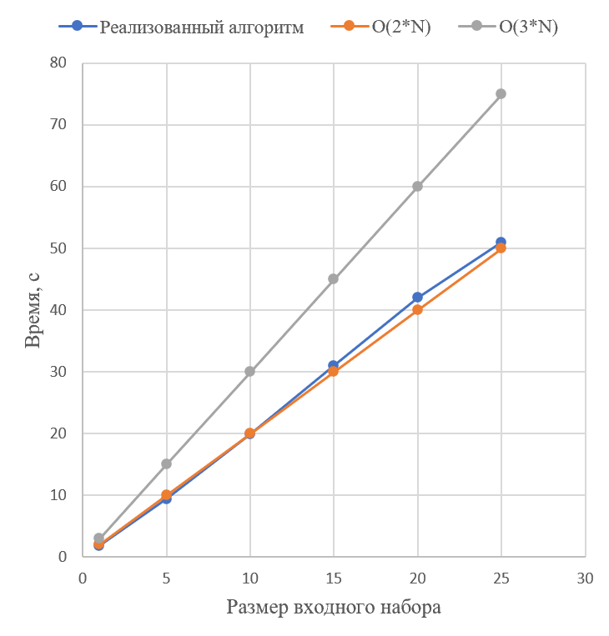
Изображение №* - График работы алгоритма
Далее необходимо привести анализ графика и таблицы.
- Заключение
В этом разделе вам необходимо написать краткий вывод по работе. Необходимо оценить достигнутые результаты, и возможные направления для будущего исследования.
Плохой пример заключения:
«Мною была выполнена работа по написанию алгоритма поиска в глубину. В ходе выполнения работы я начал с одного узла и рекурсивно посещал соседние вершины. Программа реализована на языке Python»
Хороший пример заключения:
«В ходе выполнения работы мною был реализован алгоритм поиска в глубину. Цель работы была достигнута путём тестирования на графах с различным количеством вершин и рёбер. Полученные результаты также совпадают с теоретическими оценками сложности алгоритма.
В качестве дальнейших исследований можно предложить оптимизацию алгоритма с точки зрения уменьшения затрат использования памяти, а также рассмотреть параллельные версии алгоритма для работы с большими графами.»
- Приложения
В этом разделе вам необходимо указать всю дополнительную информацию, которая не вошла в основной текст, например полный исходный код программы. Пример:
ПРИЛОЖЕНИЕ А
Листинг кода файла quick_sort.cpp

Требования к оформлению отчёта:
- Размер шрифта и тип шрифта
Шрифт: Times New Roman.
Размер шрифта: 14 pt.
Межстрочный интервал: 1.5.
Отступы: слева — 30 мм, справа — 10 мм, сверху и снизу — 20 мм.
- Абзацы
Абзацный отступ: 1.25 см.
Выравнивание текста: по ширине.
- Нумерация страниц
Нумерация страниц: снизу по середине, начиная со второй страницы.
- Таблицы
Таблицы нумеруются и имеют заголовок.
Название таблицы пишется над таблицей, справа.
Пример:
Таблица 1 - Результаты тестирования алгоритма
№ Студента | IQ
192455 | 123

В таблице все данные должны быть выравнены по центру.
- Оформление рисунков и графиков
Все рисунки и графики должны быть подписаны, например:
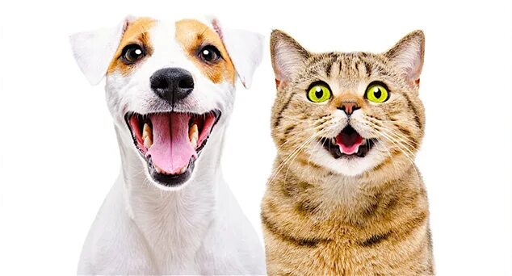
Рисунок 1 – Кошка и собака в состоянии выброса дофамина
Подпись располагается под рисунком, по центру, также, как и рисунок, без отступа.
На все таблицы, рисунки, схемы и пр. должна быть ссылка в тексте, пример:
«Собаки и кошки всегда рады встретить своего хозяина, вернувшегося с работы, в этот момент в их организме происходит выплеск дофамина, который является следствием дофаминовой награды за ожидание вас в течение дня, пример животных, находящихся в таком состоянии представлен на изображении 1.»
- Списки
Маркированные списки использовать только для перечислений.
Для маркированных списков использовать широкое тире.
Нумерованные списки — для последовательностей шагов.
Для нумерованных списков использовать формат ГОСТ, пример:
- Первый уровень
  - Второй уровень
    - Третий уровень
Ссылка на ГОСТ для оформления отчетов
ГОСТ 7.32-2001: "Отчет о научно-исследовательской работе. Структура и правила оформления". URL: https://csr.itmo.ru/education/nir.html

